We zijn een coole klas
En we zijn hier nog maar pas!

Bij 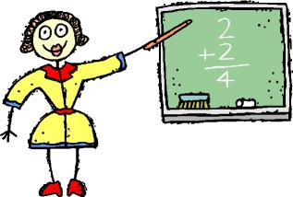juffen Stephanie & Leen,
Daar gaan we elke dag heen.
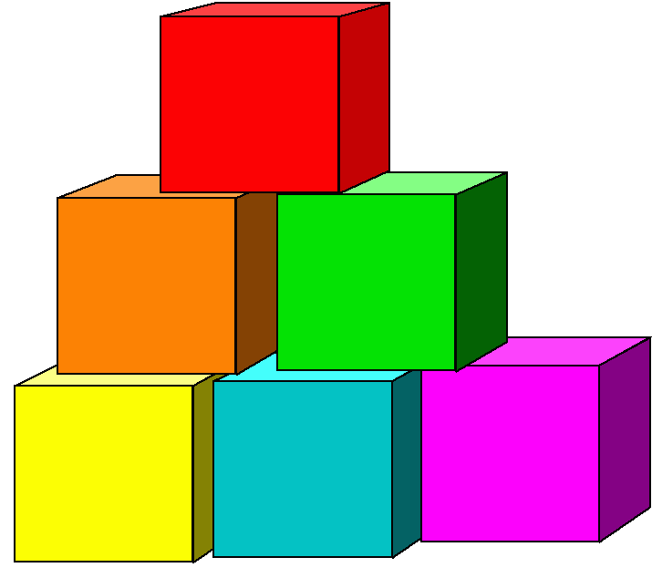
Er zijn hier veel hoeken,
die we vaak bezoeken.

’s Avonds gaan we vroeg naar bed,
als we de klas in orde hebben gezet!

